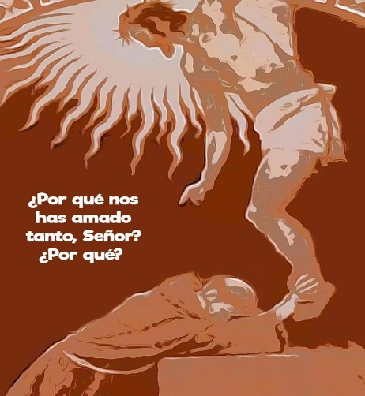
Sábado Santo
Estamos atentos y vigilantes a su resurrección, por eso llamamos a la liturgia de hoy: “Vigilia Pascual”. Esperamos el PASO (pascua) del Señor de la muerte a la VIDA. Es ideal que esta liturgia la realicemos después de las 18:00 hrs.
Inicio: Elegir a nuestro “guía”. Encender la vela, si es que hay, y ponerse en disposición para orar, es decir, hacer silencio, despejar la mente de las preocupaciones diarias.
GUÍA: Antes de ponemos en presencia del Señor, hagamos 10 segundos de silencio. (pasado los diez segundos) En nombre del Padre, del Hijo y del Espíritu Santo.
GUÍA: Leamos la Palabra del Señor (el guía puede leerla o alguien más de la familia puede hacerlo).
GUÍA: Escuchemos cómo San Mateo, nos relata la Pascua del Señor:
Evangelio: «Pasado el sábado, al alborear el primer día de la semana, María Magdalena y la otra María fueron a ver el sepulcro. De pronto se produjo un gran terremoto, pues el Ángel del Señor bajó del cielo y, acercándose, hizo rodar la piedra y se sentó encima de ella. Su aspecto era como el relámpago y su vestido blanco como la nieve. Los guardias, atemorizados ante él, se pusieron a temblar y se quedaron como muertos.
El Ángel se dirigió a las mujeres y les dijo: «Vosotras no temáis, pues sé que buscáis a Jesús, el Crucificado; no está aquí, ha resucitado, como lo había dicho. Venid, ved el lugar donde estaba. Y ahora id enseguida a decir a sus discípulos: "Ha resucitado de entre los muertos e irá delante de vosotros a Galilea; allí le veréis." Ya os lo he dicho.» Ellas partieron a toda prisa del sepulcro, con miedo y gran gozo, y corrieron a dar la noticia a sus discípulos. En esto, Jesús les salió al encuentro y les dijo: «¡Dios os guarde!» Y ellas, acercándose, se asieron de sus pies y le adoraron. Entonces les dice Jesús: «No temáis. Id, avisad a mis hermanos que vayan a Galilea; allí me verán.».»

GUÍA: Respondemos, TE ALABAMOS SEÑOR.
GUÍA: Jesús vence la muerte y nos da la vida. ¿Cómo puedo ser vehículo de vida en mi familia y comunidad? En mi vida diaria, ¿comunico más la vida o actitudes de muerte como la envidia, la insolencia y la violencia? ¿Cuáles son los gestos de vida que recuerdo en mi familia? (dar 30 a 40 segundos para meditar).
GUÍA: alegrémonos por la VIDA, agradezcamos a Jesús y pidamos por todas nuestras inquietudes y necesidades. Después de la petición decimos: “Te rogamos Señor” y después de un agradecimiento, repetimos: “Gracias Señor”.
GUÍA: Como familia, oremos a nuestro Padre diciendo:
“Padre nuestro, que estás en el cielo, santificado sea tu Nombre;
venga a nosotros tu reino; hágase tu voluntad en la tierra como en el cielo.
Danos hoy nuestro pan de cada día; perdona nuestras ofensas
como también nosotros perdonamos a los que nos ofenden; no nos dejes caer en la tentación, y líbranos del mal, Amén”
GUÍA: luego que la vida de Cristo se haya reflejado en la nuestra, pidamos, humildemente, que nos bendiga en nombre del Padre, del Hijo y del Espíritu Santo, amén.

